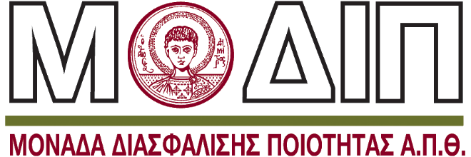

Τμήμα
Choose an item.

Πρόγραμμα Μεταπτυχιακών Σπουδών
«ΟΝΟΜΑΣΙΑ»

Μ2.4
Περιγράμματα Μαθημάτων
και
Διπλωματικής Εργασίας
(σύμφωνα με το υπόδειγμα της ΕΘΑΑΕ)

ΗΗ /Νοέμβριος/ 2023

Περιγράμματα μαθημάτων και διπλωματικής εργασίας (σύμφωνα με το υπόδειγμα της ΕΘΑΑΕ) για όλα τα μαθήματα του ΠΜΣ, σε ένα ενιαίο αρχείο .pdf με αρίθμηση σελίδων. Το αρχείο πρέπει να περιλαμβάνει Πίνακα Περιεχομένων των μαθημάτων ανά εξάμηνο σπουδών, με αριθμό σελίδας κάθε περιγράμματος.
Επικουρικά:
Περιγράμματα Μαθημάτων
Oδηγίες για τη συμπλήρωση των Μ1
Υπόδειγμα Μ1 για τη Διπλωματική Εργασία
Οδηγίες για τη διατύπωση των μαθησιακών αποτελεσμάτων
Για διευκόλυνσή σας -στην περίπτωση που τα Μ1 δεν είναι ήδη συμπληρωμένα- μπορεί ο Διευθυντής του ΠΜΣ να ζητήσει «Δικαιώματα επεξεργασίας» για κάποιο άλλο μέλος του Τμήματος αποστέλλοντας σχετικό αίτημα στη διεύθυνση modip@auth.gr, με ταυτόχρονη κοινοποίηση του αιτήματος στον Πρόεδρο και το Συντονιστή ΟΜΕΑ του Τμήματος.

Οδηγίες εξαγωγής Μ1

